**Desenvolvimento de um Aplicativo Java**

Guilherme Rocha Koehler, Lais Ticiane de Lima, Luan de Souza e Silva

Estudantes de Sistemas de Informação

Departamento de Informática

Universidade da Região de Joinville (UNIVILLE), Joinville, Brasil

**Tema do Aplicativo**

Foi planejado desenvolver um sistema para um Pet Shop, este sistema faz o cadastro de vendedores e produtos. O valor da venda é atribuído ao vendedor. Os produtos são definidos pelos atributos código, descrição, tipo e preço. Também há a subclasse animal que contêm os atributos idade e raça.

O modelo utilizado na formação dos pacotes e classes foi o MCV, tendo como base o exemplo compartilhado pelo professor.

Este aplicativo conta com a persistência de dados, que utiliza arquivos de texto para armazena-los para uso posterior.

**Casos de Uso**

A utilização do sistema é bem simples, o vendedor pode realizar todas as ações, o cadastro de vendedor pode ser feito por qualquer usuário.

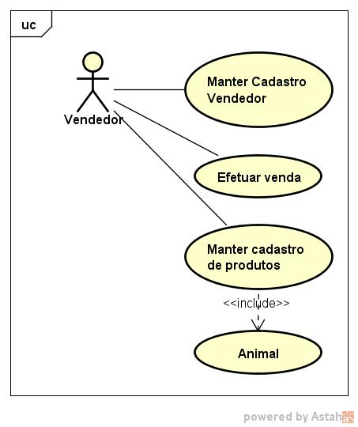

**Arquitetura do Aplicativo**

A arquitetura é a MCV, utilizando uma classe para as chamadas de método e entrada de dados (controller) e outra classe para exibir mensagens e os dados necessários (view).

O pacote data manipula os arquivos e listas necessários para a armazenar e recuperar dados de arquivos.

As classes que têm representação no mundo real estão no pacote model.

Todos as imagens estão disponíveis também no github, assim como o código fonte.

